Разъяснение Закупочной документации
(Извещение от 28.12.2012 № ЗК-ИТ–108) № 1
Вопрос | Разъяснение
Моноблоки Hewlett-Packard запрашиваемые Вами сняты с производства Моноблоки серии 7320 сняты с производства без прямой замены.  Предложил максимально близкий аналог из серии 6300AiO (с не сенсорным экраном) и более производительную модель серии 8300AiO)  Системные данные Моноблоков:  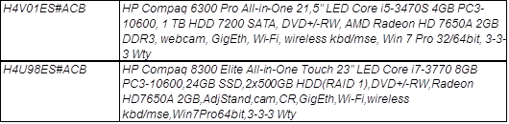  Прошу Вас подсказать какая из моделей Вам больше подходит и какую нам стоит предлагать Вам как замену. | Для замены можно использовать следующую модель моноблока:  HP Compaq Pro 6300 C5J35AW  (http://www8.hp.com/ru/ru/products/desktops/product-detail.html?oid=5310473)  с W7 Pro 64bit

